Principais Rios Europeus

Os rios da Europa funcionam como limites, vias de transportes e comércio e fontes de sustento. Muitos rios europeus foram homenageados em canções e poesias e têm desempenhado um papel importante, tanto para o comércio quanto para a história.
Em comparação com as regiões tropicais, como no caso do Brasil, os rios da Europa possuem menor volume e extensão. Localizada na zona temperada, a região eu europeia apresenta temperaturas mais baixas, podendo ser encontradas diferentes variações de clima, como: climas de montanha, mediterrâneo, subpolar, temperado oceânico e temperado continental.
Apesar disso, a maioria dos rios europeus é navegável e exerce um papel importante, tanto nacionalmente quanto entre diversos países. Os principais rios europeus são: Danúbio, Elba, Loire, Reno, Ródano e Volga.
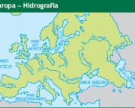
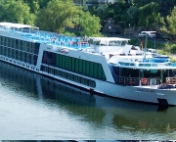
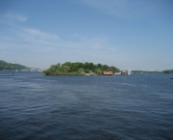
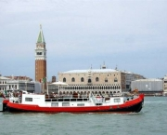
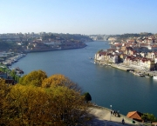
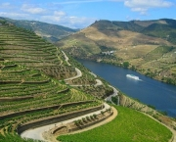

Danúbio
O Danúbio passa pelos seguintes países: Alemanha, Hungria, Sérvia, Croácia, Áustria, Eslováquia, Romênia e Bulgária. Em mais de 2800 km de extensão, o Danúbio é o rio mais longo da Europa. Muitas empresas oferecem cruzeiros fluviais no Danúbio, uma maneira confortável para visitar os muitos países ao longo da costa dessa importante hidrovia europeia.
É o segundo maior rio do continente e possui enorme importância histórica. Começa na Alemanha e termina no Mar Negro, na Romênia. Devido ao fato de o rio cruzar a Europa, sempre serviu de rota entre todas as regiões: norte, leste, oeste e sul. Muitas vezes, historicamente, intermediou conflitos e invasões na região central.
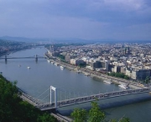
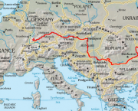
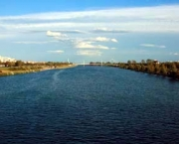

Elba
O Rio Elba compreende parte da fronteira entre a Alemanha Oriental e Ocidental. Hoje, o Elba passa pela Alemanha e República Checa. É uma via importante para o comércio, ligando as principais cidades, incluindo Dresden, Praga e Berlim. Barcos de grande porte transportam cargas ao longo do Elba. Além disso, existem muitas barragens ao longo do rio que ajudam no controle de inundações.
Nasce nas Montanhas Gigantes, na Europa Central, antes de fluir para as planícies da República Checa e Alemanha. Em seguida, deságua no Mar do Norte, em Cuxhaven. Assim como acontece com muitos dos principais rios, o Elba é formado por uma série de pequenos rios e seus principais afluentes são o Vltava, Saale, Havel, Mulde, Schwarze Elster e Ohře.
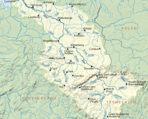
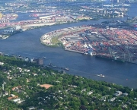
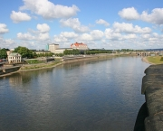

Loire
Também chamado de Líger (em português), é o maior rio da França, pois atravessa o país de leste a oeste. O rio irriga Vale do Loire, uma área conhecida por seus vinhos, queijos, frutas e legumes. Os visitantes vêm a esta área para conhecer os castelos com séculos de história que estão localizados ao longo das margens do rio e para participar de festas da região.
O clima temperado presente ao longo do vale do Rio Loire é devido a influências atlânticas e isso proporciona a gama extremamente diversificada de animais selvagens que existem hoje. Ele também fornece o ambiente ideal que fez com que esta se tornasse a terceira maior região de vinhos da França.
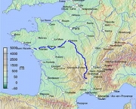
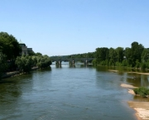
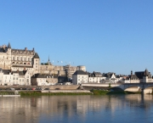

Reno
O Rio Reno nasce na Suíça e flui 1230 km até o Mar do Norte, localizado na Holanda. Ao longo do caminho, ele passa pela Suíça, Liechtenstein, Áustria, Alemanha, França e Holanda. O Reno é uma das principais vias navegáveis do continente, tanto para o comércio quanto turismo, com muitas empresas que oferecem cruzeiros do rio. Depois de muito tempo poluído, o Reno foi purificado e hoje é uma fonte de água potável.
O rio forma uma fronteira natural entre a Suíça e Liechtenstein, um pequeno principado localizado no centro da Europa; entre a Alemanha e a Suíça e entre a Alemanha e a França. Na história, mais precisamente no século XIX, o Reno foi sinônimo de disputas de poder entre a França e a Alemanha. Uma canção nacionalista alemã faz referência à região do Reno e foi muito popular durante a Primeira Guerra Mundial.
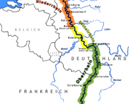
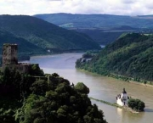
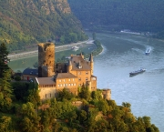

Ródano
Com uma extensão de 821 km, ele nasce na Suíça e termina na França. Por desaguar no Mediterrâneo, esse rio é de extrema importância histórica, desde o tempo dos gregos e romanos. Servia como rota para o comércio, propagação de cultura e costumes entre muitos povos do leste, ocidente e centro europeu. A partir do século XX foram desenvolvidas obras para gerar melhorias na navegação e fornecer energia elétrica.
Sua importância remonta aos tempos gregos e romanos. O Rio Ródano foi a principal rota de comércio entre o Mediterrâneo e a antiga Gália. Com isso, ele ajudou a propagar a cultura grega para as pessoas que viviam em suas margens.
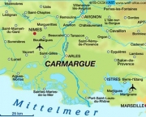
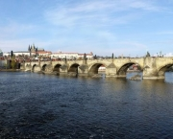
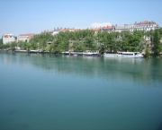

Volga
O Rio Volga, e seus 3600 km de extensão, está presente inteiramente na Rússia. Quarenta por cento da população russa vive perto do Volga e seus afluentes. O rio irriga fazendas, lagos de peixes e é parte importante do comércio local. Cruzeiros no rio Volga levam pessoas de Moscovo, no noroeste da Rússia, ao Mar Cáspio, no sudeste.
Ele nasce no planalto de Valdai, no norte da Rússia, e deságua no Mar Cáspio, que banha a Rússia, o Azerbaijão, o Turquemenistão, o Cazaquistão e o Irã. Através de canais, o rio Volga conecta os mares Azov, Báltico, Branco, Cáspio e Negro. Dessa forma, ele apresenta-se como uma importante rota para o comércio pela Rússia. Além de grandes trechos totalmente navegáveis, seus desníveis permitem a utilização para gerar energia elétrica. O rio também possui enorme importância cultural para a região, sendo fonte de inspiração natural para as artes em geral.
